De hoefsmid: maakt metaal heel heet en slaat dat in de vorm van hoefijzers. Ook doet hij die hoefijzers onder de hoeven van een paard, pony of ezel.

De hoeven: zitten aan de onderkant van de benen van paarden en de poten van koeien. Hoeven bestaan uit hoorn. Dat is de harde huid waaruit ook je nagels bestaan.

Het smeden: is metaal heel heet maken en het dan met een hamer in een vorm slaan. Bijvoorbeeld hoefijzers.

De hoefijzer: is een gebogen stuk ijzer. Hoefijzers worden vastgemaakt onder de hoeven van paarden, als ze vaak op harde grond moeten lopen. Hun hoeven slijten dan niet.
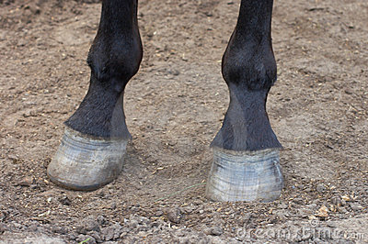
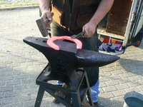
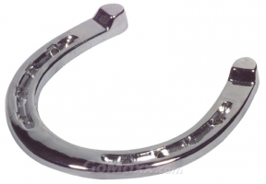
het hoefijzer
de hoefsmid
het smeden
de hoeven

